《民主监督：守望公共家园》教学设计

课题：第二课第4框《民主监督：守望公共家园》
教学目标：
知识目标：了解监督权的内容、方式以及实行民主监督的意义。
能力目标：联系生活实例分析说明公民行使监督权的渠道和方式，规范自己民主监督的行为，提高参与公共生活的能力。
情感、态度与价值观目标：通过学习，使学生充分认识民主监督的重要意义，体会公民参与民主监督的责任和价值，珍惜自己享有的民主权利，增强主人翁责任感。

教学重点：结合实例说明公民行使民主监督权的合法方式。
教学难点：正确行使监督权利。
教学方法： 探究法、案例讨论法、自主学习法
所需设备：多媒体投影
课时： 一节
教学过程
导入激趣
师：“知屋漏者在宇下，知政失者在草野”。国家机关及其工作人员要更好地为人民服务，就必须自觉接受人民的监督。公民参与政治生活的方式除了已学的民主选举、民主决策、民主管理外，就是今天要和大家一起探讨的民主监督。
新课学习
（一）谁监督 监督谁
（展示城管图片）
师：他们是谁？他们不是军人，不是警察。他们是城管，就是我们今天的主角之一，是被监督的对象。城管，是中国内地城市管理中负责综合行政执法的部门。城市管理行政执法是城市管理的重要组成部分,在改善城市环境方面发挥着重要的作用。然而，“城管”一词却多与“打人”、“粗暴执法”等负面新闻联系在一起。请看一则新闻。
（播放视屏剪辑：《城管掴掌76岁菜农》。大意是：张会全和陈桂香夫妇赶着驴车从家中出发，8个小时后来到郑州。在街头露宿一夜后，次日8点左右，正准备在一家菜市场门口卖菜时，遭到一城管摔菜并连续掴掌。菜农张会全76岁，赶着毛驴车走８个小时到郑州卖红薯，只为给家中瘫痪两年的大儿子挣点买药钱。）
师：看了这则新闻，同学们有什么感想？（生回答）
师（过渡）：感觉心情挺沉重的，城管怎么能打人呢？打人者能绳之以法吗？老人的权益能得到维护吗？带着这些问题，我们来进行一场新闻追踪。
请看镜头一：
镜头一：能告打人城管吗
张会全老人回家后，村民聚集在张会全老人家门口议论老人被打一事，讨论解决办法。
村民甲愤怒地说:“城管怎么可以这样对待弱势群体? 要去告他们!”
村民乙想了想说：“多一事不如少一事，吃点亏就吃点亏，忍一忍算了。再说，我们也没有告他们的权利”。
问题1：何评价村民甲、村民乙的观点？
问题2：城管暴力执法后，张会全老人和村民们可以行使什么权利？
（学生讨论回答）
师归纳：甲观点对。公民要用于、敢于维护自己的合法权益，如果抱“多一事不如少一事”的想法，还会助长国家机关工作人员对人民的侵权行为。当国家机关工作人员侵犯人民的侵犯人民权益后，人民可以行使监督权。
学生回答、教师归纳：公民监督国家机关及工作人员，公民的监督权包括批评权、建议权、检举权、申诉权、控告权。
（二）民主监督的合法渠道和方式
问题3：如果你是该村村民，请你为张会全一家出出点子，建议他们如何做？把你认为合法的方式，按其重要性排序，然后说明理由。
（学生回答，教师将学生的答案写在黑板上，再让其他同学来判断是否合法，再排序。）
师：同学们的回答，实际上已经包含了公民行使监督权的合法渠道和方式。
（多媒体展示民主监督的合法渠道和方式，教师提示学生在书上标注出来）
师（过渡）：听了同学们的意见，心理踏实了很多，感觉到老人的权益是可以维护的。那么，事情的解决与同学们想的一样吗？我们继续新闻追踪，回到事发现场。请看镜头二。
镜头二：寻人之路
事后，张全会四处寻找打人者。
有市民记住了打人者的车牌号后三位是“612”，并将其提供给了交警部门 ；有市民找到了未来路办事处，要求查找当时的执法车和执法者；也有市民拨打了110，要求派出所调查此事；还有市民直接找到城管局，要求严惩打人者；有人找到了信访局，要求解决此事。
问题：市民的这些做法对吗？他们是通过什么方式行使的监督权？会起到什么作用？
（学生讨论后回答）
师：市民的做法是对的，他们是通过信访举报制度行使的监督权。
（教师结合多媒体展示的漫画及归纳知识的表格简单讲解信访举报制度的含义、作用、方式。作用等方面。）
师：信访举报制度为公民监督提供了有力保障。有法律法规规范其行为，如《信访条例》。同时，各级各类党政机构也设置了接待群众来信来访的工作机构。例如中共中央办公厅、国务院办公厅人民来访接待室（多媒体展示图片），最高人民检察院举报中心（多媒体展示图片），我们市的信访局（多媒体展示图片），还有国家信访局。下面我们来了解一下国家信访局网上投诉。请看视频。
（播放视屏剪辑：《国家信访局启动网上投诉》）
师（过渡）：为了找到打人者，不仅市民们行动起来了，而且网民、新闻媒体也行动了起来。请看镜头三。
镜头三：“中国网事”
新周刊》杂志在其官方微博上转发了张全会老人被打的相关消息，“一石激起千层浪”短时内转发超过９万条，评论３万余条，一些明星也纷纷转发、评论。
新华社“中国网事”记者对此进行了调查和报道。媒体的加入，提高了该事件的关注度，大大加快了事件的解决。
问题1：新闻媒体的加入，对事件解决起了什么作用？ 新闻媒体的加入，为什么会加快事件的解决？
新闻媒体的加入体现了民主监督的什么方式?
（学生回答。三个小问题逐一提出，答完一个在提出下一个。）
问题2：你知道哪些电视或报刊的舆论监督栏目？
（学生回答。教师再结合多媒体显示介绍几个舆论监督栏目。）
问题3：请讲述一个印象最深的舆论监督的案例，与同学共享。
（学生讲述。）
师：同学们讲的很好，我也给同学们准备了一个最新的案例，距今天只有几天。
（多媒体图文展示《踩着红地毯植树》。内容：网帖：“踩着红地毯植树，你们见过吗?”、“第一次看到如此高格调的植树，红毯铺路。”3月12日，有关“铺红地毯植树”的微博，见诸多位湖南永州网友的微博。
13日，永州零陵区主要责任人进行诫勉谈话。15日晚，永州市委对责令零陵区委对活动主要组织者——区妇联主席予以免职，对其他涉事官员进行相应问责。）
（教师结合案例简单说明舆论监督的特点。）
（教师结合多媒体展示归纳知识的表格简单讲解舆论监督的含义、作用、方式。作用等方面。）
师（过渡）：通过市民、网民、新闻媒体的多方努力，事情 解决终于有了进展，但有牵出了更深层次的问题。请看镜头四。
镜头四：万能的“临时工”
打人者是来自物业公司的“临时工”。办事处与物业公司联合执法，利用物业人员参与执法。一旦出了问题，相关职能部门就推给“临时工”。这一模式也遭到多方诟病，城管打人必须杜绝，城管执法模式急需完善。对此，记者找到市人大代表老吴，问其有何良策。老吴却说：“这个事情由政府去处理，不归我管。”
问题1：这件事是否真的与老吴无关呢？
问题2：老吴应该如何发挥其作用呢？
（学生讨论后回答。）
师（归纳）：老吴是人民选出的人大代表，要为人民服务，对人民负责，因此并非与他无关。他虽然不能直接插手事件的解决，但他可以通过人大代表联系群众制度发挥作用。而人民也可以通过这一制度行使民主监督的权利。
（教师结合多媒体展示的图示及图片解释人大代表联系群众制度，结合多媒体展示归纳知识的表格简单讲解舆论监督的含义、作用、方式。作用等方面。）
师（过渡）：公民除了通过信访举报制度、人大代表联系群、舆论监督制度行使民主监督权力以外，还可以通过一些新形式、新途径来实现民主监督。如监督听证会、民主评议会、网上评议政府等。下面，我们来了解一下这些新形式、新途径。
（教师结合多媒体展示的图片介绍这几种形式。多媒体展示以下图片：全国首个监督听证会：2003年广州市人大对政府部门的监督证会，2014年11月11日，老河口市召开民主评议政风行风评议大会，河南省民主评议政风行风网上评议，老河口市局长接待日。）
（教师归纳民主监督的渠道，屏幕显示。）
其他监督的新形式、新方法
舆论监督制度
人大代表联系群众制度
信访举报制度
行使监督权的渠道

（三）负责地行使监督权利
师（过渡）：在寻找打人者的过程中，我们忽略了另外一种声音。让我们回到事发现场，请看镜头五。
镜头五：“把执法车给砸了”
市民张女士看到了城管连打张全会一幕。她说，当时有市民喊“把执法车给砸了”，“打人者坐上执法车跑了，要不是车跑得快，我一个女的也要上前把执法车给掀翻。
问题：如果张全会及其他市民真的把执法车给砸了会带来什么后果？这对公民行使监督权有什么启示？
（学生回答。）
师：女汉子，伤不起。如果真的把执法车给砸了，人们关注的焦点就不是“城管打了卖茶老人”，而是“市民砸了执法车”。事情就变得更复杂，老人维权就变得更困难，甚至还要承但相应的法律责任。所以我们依法维权，要负责任地行使监督权。
1、公民如何负责任地行使监督权
（1）为了国家和人民的利益，要敢于同邪恶势力进行斗争，勇于使用宪法和法律规定的监督权。（态度）
（2）必须采取合法方式，坚持实事求是的原则，不能干扰公务活动。（行为）
（屏幕显示公民负责任地行使监督权两方面的要求，教师简单说明，强调关键词“敢于”、“勇于”、“合法”、“实事求是”。）
师（过渡）：砸车一幕并没有上演。而且经过多方面的努力，事情有了圆满的结局。请看镜头六。
镜头六：圆满的结局
经过多方努力，事件直接当事人已被采取治安措施，有关负责人被停止职务，接受纪检监察部门进一步调查。郑州市委、市政府召开专题会议，提出进一步建立和完善文明执法领导责任制，在全市全面开展执法人员文明执法教育活动，提高行政执法队伍素质。
问题：如果大家都坚持“多一事不如少一事，忍一忍算了”，结果会怎样？事件最终圆满解决对我们有哪些启示？
（学生讨论后回答。）
师：如果大家都坚持“多一事不如少一事，忍一忍算了”，老人权益得不到维护，打人者得不到应有惩罚，更不会有城管执法方式的改善。事件最终圆满解决说明，公民依法行使监督权具有重要的意义。有哪些意义呢？
2、实行民主监督的意义
（屏幕显示公民负责任地行使监督权两方面的意义，教师简单说明。）
（1）对被监督者：有利于改进国家机关和国家工作人员的工作。
（2）对监督者：有助于激发广大公民关心国家大事、为社会主义现代化建设出谋划策的主人翁精神。
课堂小结
（屏幕显示结构图，教师简单梳理）
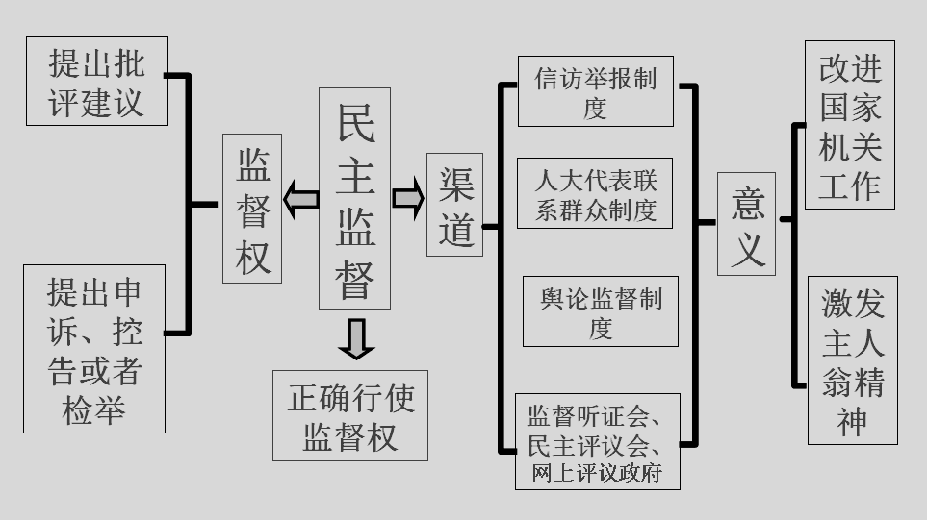

课后拓展
师：学知识要学以致用。学习了本课知识，我们可以试着去制定一份监督方案，甚至真正对某一问题实施监督。我们了解一下制定监督方案的要求及程序。（结合屏幕显示的示意图说明）
确定民主监督的目标
考察自己所在社区的问题
确定民主监督的目标
选择行使监督权的方案
实施方案

设计行使监督权的备选方案

